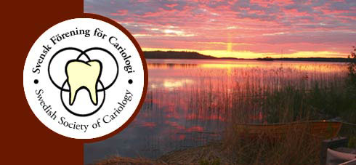

VERKSAMHETSBERÄTTELSE

2006

Svensk Förening för Cariologi

Styrelsemöten
Styrelsen har haft 5 protokollförda möten 2006 och ett flertal informella kontakter.

Svenska Tandläkaresällskapets styrelse
Ordföranden har deltagit i ett möte med Svenska Tandläkaresällskapets planeringsmöte inför
2006 års Odontologisk Riksstämma. Vidare har föreningen erbjudits associerat medlemskap i Tandläkarförbundet.

Ordförande har i skrivelser varit i kontakt med Tandläkarförbundet vad gäller det förslag
om tvångsanslutning av medlemmar i Svensk Förening för Cariologi till Tandläkarförbundet i
det fall samtliga specialistföreningar blir associerade till Tandläkarförbundet.
Samtliga medlemmar har tillställts en förfrågan hur man ställer sig till detta medlemskap.
En majoritet av medlemmarna ställde sig positiva till associerat medlemskap.
Då emellertid ej samtliga medlemmar i styrelsen är medlemmar i Tandläkarförbundet
tvingas därför styrelsen att avgå. Till ny styrelse för föreningen utsågs
Lars-Erik Lindgren (ordf.), Hans Sandberg, Lena Karlsson, Anette Oliveby, Gunilla Jonsson

Ämneskonferens 2006
Ämneskonferensen avhölls på Högberga gård på Lidingö med ett femtiotal medverkande.
I programmet ingick bl.a. föredrag av professor Göran Koch, Jönköping och Lektor Lars Björndahl, Köpenhamn

Odontologisk Riksstämma 2006
Vid den Odontologiska riksstämman som avhölls i Stockholm arrangerade Svensk Förening för Cariologi ett symposium med titeln "Oral profylax - inte bara tandvård" . Medverkande var Dowen Birkhed, Claude Marcus, Stefan Revnert och Anneli Ivarsson

Vidare presenterades åtta forskningsrapporter där Folke Lagerlöf var moderator.

Årsmöte 2005
Årsmötet hölls i sedvanlig ordning efter forskningsrapporterna.

Stockholm 2007-09-20

Jan Ekstrand

ordförande

Svensk Förening för Cariologi

